吉姆.阿诺斯基（Jim Arnosky）科普绘本系列

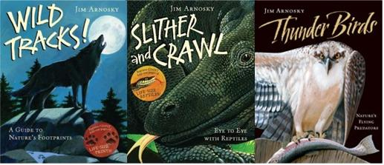

作者简介：

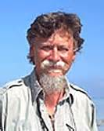

吉姆.阿诺斯基（Jim Arnosky）是一位儿童书作者兼插画师，现已出版超过100部儿童书。是首位荣获美国科学进步协会颁发的卓越科学插画终身成就奖的作家，荣获华盛顿邮报儿童书协会非小说类奖，他的很多作品被选为美国作家协会荣誉书籍。现生活在佛蒙特州，遍游美国的学校和图书馆。

本系列书是作者根据最近一次对北美野生动物的探险经历编写而成的，以平和的口吻向读者介绍了原本只有专业内部人士才知道的自然知识，构架简洁有序且每本书都包含多页折叠图，不仅图画精良，其构思也极为巧妙独特，体现出作者匠心独具和对于大自然无限的热忱，相信这种热情能够吸引并引导小读者走进书中的世界、走到室外去探索美好的自然！

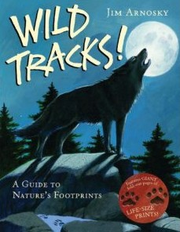
中文书名：《野性的足迹！》
英文书名：Wild Tracks!
作 者：Jim Arnosky（文/图）
出 版 社：Sterling Publishing
代理公司：ANA
出版日期：2008年
页 数：32页
类 型：儿童科普绘本

内容简介：

不要再去问“那是什么动物的脚印”之类的问题了！

本书中，作者会引导小读者去了解生活在北美洲的野生动物们不同足迹，读懂不同动物足迹的含义。不同种类的动物其足迹是能够变动的，进而起到迷惑的作用，比如，熊走在光滑的地面上会将脚趾展开，以便制造一种更大型动物经过的假象。

打开书中巨大的折叠页，你会看到精致描绘的实物大小的脚印和爪印，作者的精彩介绍会激发你无限的探索欲望，去了解新鲜的足迹是什么样的，是哪种动物留下的印记，其行进的速度是多少等等自然知识。

内文图画：

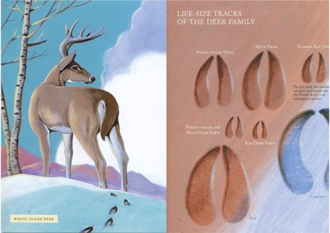

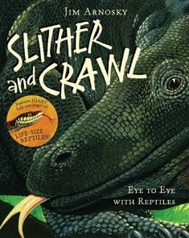
中文书名：《爬行动物》
英文书名：Slither and Crawl
作 者：Jim Arnosky（文/图）
出 版 社：Sterling Publishing
代理公司：ANA
出版日期：2009年
页 数：32页
类 型：儿童科普绘本

内容简介：

本书中细致的铅笔素描、精彩的叙述段落和大幅的实物插画（蛇的毒牙、鳄鱼的爪子和海龟壳）能够令读者身临其境，近距离地观察那些日常生活中周身又滑又黏的爬行动物，还原其本来面貌，了解其外形特征、饮食习惯、冬眠和后代的养育等基本知识，另外作者更会有一些独家信息要来透露：比如如何区分有毒的蛇和无毒的蛇、在哪能够找到200磅的蜥蜴、如何避免被短嘴鳄当作午餐等等。

对于那些正在茁壮成长的小自然学家、动物爱好者或者艺术家来说，这本书绝对是一份完美无比的礼物！

内文图画：
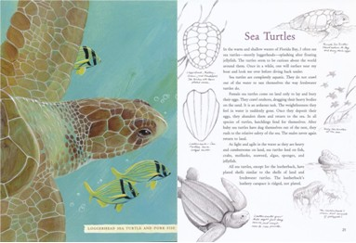

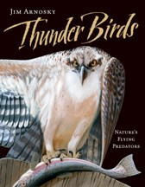
中文书名：《翱翔的鸟类》
英文书名：Thunder Birds
作 者：Jim Arnosky（文/图）
出 版 社：Sterling Publishing
代理公司：ANA
出版日期：2011年
页 数：32页
类 型：儿童科普绘本

内容简介：

深受欢迎的自然主义者兼插画师Jim Arnosky在这本内含六页折叠画的非小说类惊险图画书中让鸟类和想象力共同翱翔，激发着孩子们无穷的想象和探索欲望，去了解秃鹰的头顶为什么没有羽毛，哪种鸟类是潜水冠军，是什么让猫头鹰的翅膀在飞行的过程中不发出任何声响等等知识。

小读者可以通过这本精美绝伦的图画书将神秘的大自然带到自己的房间中，或者将其作为向导，带着它走入下一次的自然探险中！

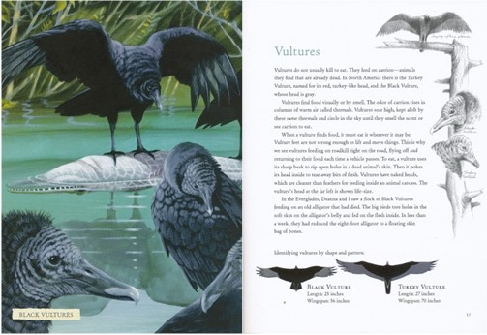
内文图画：

谢谢您的阅读！
将回馈信息发至：李馥辰 (Cindy Li)
安德鲁﹒纳伯格联合国际有限公司北京代表处
北京市海淀区中关村大街甲59号中国人民大学文化大厦1705室, 邮编：100872
电 话：010-82509406
传 真：010-82504200
Email： Cindy@nurnberg.com.cn
网 站：Http://www.nurnberg.com.cn
新浪微博：http://weibo.com/nurnberg
豆瓣小站：http://site.douban.com/110577/
微信订阅号：安德鲁书讯

